THỰC ĐƠN NGÀY 10 THÁNG 2 NĂM 2023

ĂN SÁNG | ĂN TRƯA | TRÁNG  MIỆNG | ĂN XẾ
-Sữa Netsure  - Canh bún cua đồng  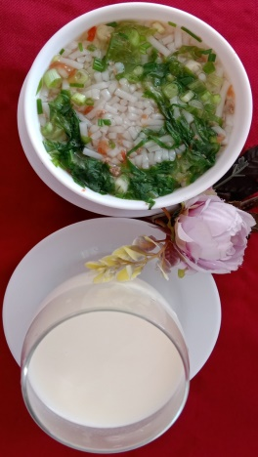 | - Mì ý sốt thịt heo bằm  - Bánh phồng chiên  - Cá viên chiên  -Cơm chiên cá mặn  -Yaourt (HN)  -Dua hấu  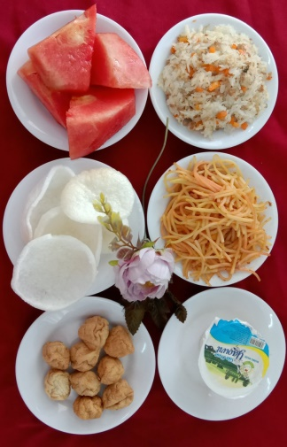 |  | -Bánh bông lan chà bông (TP)  -Sữa Netsure  